Евгений Петрович КОВГАН
Начальник Управления на транспорте МВД России по ЮФО полковник полиции
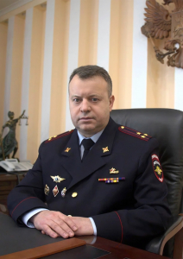
Евгений Петрович Ковган родился 9 ноября 1973 года в хуторе Ильинов, Мартыновского района, Ростовской области. В 1995 году окончил Ростовский институт народного хозяйства(специальность «Экономика и управление аграрным производством»), в 2000 году - Ростовскую государственную экономическую академию (специальность «Юриспруденция). В органах внутренних дел с 1995 года. Службу в правоохранительных органах Евгений Ковган начинал оперуполномоченным отделения по экономическим преступлениям ОВД Ленинского района г. Ростова-на-Дону. Впервые занял руководящую должность в 2004 году, став начальником отделения по борьбе с легализацией доходов, полученных преступным путем отдела по межрегиональным преступлениям в сфере экономики 3 оперативно-розыскного бюро по экономическим и налоговым преступлениям ГУ МВД России по ЮФО. Затем Евгений Петрович сменил несколько руководящих должностей. В период с 2015 по 2018 годы Евгений Ковган занимал должность заместителя начальника полиции (по оперативной работе) УТ МВД России по СКФО. С июля 2018 года заместитель начальника Управления на транспорте МВД России - начальник полиции УТ МВД России по Северо-Кавказскому федеральному округу. Указом Президента Российской Федерации от 1 апреля 2025 года № 194 назначен на должность начальника УТ МВД России по ЮФО.
Награжден медалями МВД России «За отличие в службе» I, II, III степеней.
Женат, имеет сына.

Андрей Петрович ОРЕШКИН
Заместитель начальника Управления на транспорте МВД России по ЮФО - начальник полиции УТ МВД России по ЮФО полковник полиции
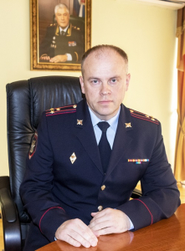
Андрей Петрович Орешкин родился 12 июля 1978 года в городе Хабаровск. В 1999 году окончил Орловский юридический институт МВД России, в 2015 году Академию управления МВД России.
Службу начинал с должности оперуполномоченного ОБЭП Сахалинского ЛУВДТ. Руководил ЛОП в аэропорту г. Южно-Сахалинска Сахалинского ЛО МВД России на транспорте, затем с 2014 года ЛОП в аэропорту г. Владивостока Владивостокского ЛУ МВД России на транспорте. В ноябре 2015 назначен на должность начальника отдела экономической безопасности и противодействия коррупции УТ МВД России по Дальневосточному федеральному округу. С октября 2019 года возглавлял Владивостокское ЛУ МВД России на транспорте.
Награждён различными ведомственными наградами.
Приказом МВД России от 26 октября 2021 года № 1016 л/с назначен на должность заместителя начальника Управления на транспорте МВД России – начальника полиции УТ МВД России по ЮФО.
Женат, воспитывает двух сыновей.

Константин Николаевич ДУНАЕВСКИЙ
Заместитель начальника Управления на транспорте МВД России по ЮФО полковник полиции
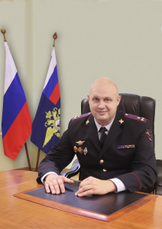
Константин Николаевич Дунаевский родился 28 мая 1979 года в г. Армавир Краснодарского края.
Имеет два высших образования по специальности «Педагогика и психология» и «Юриспруденция».
В 2001 году начал свою профессиональную деятельность в отделе по воспитательной работе с осужденными Белореченской воспитательной колонии.
С 2004 по 2007 годы вел преподавательскую деятельность на цикле специальных, общеправовых и социальных дисциплин учебного центра ГУИН Минюста России по Краснодарскому краю.
В 2007 году продолжил службу в органах внутренних дел на транспорте Кубани, где прошел путь от инспектора отделении комплектования отдела кадров Азово-Черноморского УВД на транспорте до начальника кадрового аппарата УТ МВД России по ЮФО, которым руководил более 10 лет .
Приказом МВД России №1056 л/с от 5 октября 2022 года назначен на должность заместителя начальника Управления на транспорте МВД России по Южному федеральному округу.
За годы службы неоднократно возглавлял сводный отряд транспортной полиции МВД России по обеспечению охраны общественного порядка в период подготовки и проведения массовых спортивных мероприятиях в городе Сочи, таких как Чемпионат мира по футболу, Формула-1, Фестиваль молодежи.
Награжден медалями МВД России «За безупречную службу в МВД», «За отличие в службе», «За доблесть в службе», «За боевое содружество», а также награжден правами губернатора Краснодарского края – медалью «За выдающийся вклад в развитие Кубани 3 степени»
Женат, воспитывает дочь.

Структура аппарата Управления
Подразделения полиции

Заместители
Заместитель начальника полиции (по оперативной работе) УТ МВД России по ЮФО
Заместитель начальника полиции (по охране общественного порядка) УТ МВД России по ЮФО полковник полиции
Погодин Сергей Евгеньевич
Заместитель начальника полиции УТ МВД России по ЮФО полковник полиции
Косовиц Дмитрий Иванович

Отдел уголовного розыска
Начальник отдела уголовного розыска УТ МВД России по ЮФО полковник полиции
Чувашкин Сергей Александрович

Отдел экономической безопасности и противодействия коррупции
Начальник отдела экономической безопасности и противодействия коррупции полковник полиции
Кудлай Дмитрий Владимирович

Отделение по контролю за оборотом наркотиков
Начальник отделения по контролю за оборотом наркотиков УТ МВД России по ЮФО подполковник полиции
Каменский Сергей Николаевич

Отделение по борьбе с преступными посягательствами на грузы
Начальник отделения по борьбе с преступными посягательствами на грузы майор полиции
Остапенко Павел Алексеевич

Отдел организации охраны общественного порядка
Начальник отдела организации охраны общественного порядка УТ МВД России по ЮФО полковник полиции
Антонов Сергей Сергеевич

Отделение организации деятельности подразделений по делам несовершеннолетних
Начальник отделения организации деятельности подразделений по делам несовершеннолетних УТ МВД России по ЮФО майор полиции
Андреева Анастасия Алексеевна

Отделение организации применения административного законодательства
Начальник ООПАЗ УТ МВД России по ЮФО подполковник полиции
Клюев Андрей Геннадьевич

Оперативное отделение
Начальник оперативного отделения УТ МВД России по ЮФО майор полиции
Клепиков Сергей Анатольевич

Дежурная часть
Начальник ДЧ УТ МВД России по ЮФО полковник полиции
Оржеховский Станислав Владимирович

Экспертно-криминалистический центр
Начальник ЭКЦ УТ МВД России по ЮФО полковник полиции
Шевченко Марина Геннадьевна

Отделение организации дознания
Начальник ООД УТ МВД России по ЮФО полковник полиции
Александрова Татьяна Геннадьевна

Центр кинологической службы
Начальник центра кинологической службы УТ МВД России по ЮФО майор полиции
Качан Андрей Викторович

Подразделения предварительного следствия
Следственный отдел
Заместитель начальника Управления – начальник следственного отдела УТ МВД России по ЮФО

Подразделения управления и обеспечения
Организационно-штатное подразделение
Помощник начальника управления на транспорте МВД России (по организационно-штатной работе) подполковник внутренней службы
Щекин Виктор Сергеевич

Контрольно-ревизеонная группа
Старший ревизор КРГ УТ МВД России по ЮФО майор внутренней службы
Поздеев Сергей Валерьевич

Правовая группа
Старший юрисконсульт ПГ УТ МВД России по ЮФО подполковник внутренней службы
Черепанова Ирина Владимировна

Группа информации и общественных связей
Старший референт ГИ и ОС УТ МВД России по ЮФО майор внутренней службы
Кумалагова Светлана Михайловна

Отделение делопроизводства и режима
Начальник ОД и Р УТ МВД России по ЮФО подполковник внутренней службы
Говорченко Евгения Евгеньевна

Штаб
Начальник штаба УТ МВД России по ЮФО полковник внутренней службы
Кочерга Леонид Викторович

Информационный центр
Начальник ИЦ УТ МВД России по ЮФО майор внутренней службы
Вялова Валерия Валерьевна

Центр информационных технологий, связи и защиты информации
Начальник Центра информационных технологий, связи и защиты информации УТ МВД России по ЮФО подполковник внутренней службы
Балабаев Константин Анатольевич

Тыл
Начальник тыла УТ МВД России по ЮФО подполковник внутренней службы
Веселов Александр Сергеевич

Центр финансового обеспечения
Начальник ЦФО УТ МВД России по ЮФО полковник внутренней службы
Остапович Наталья Ивановна

Отдел по работе с личным составом
Начальник ОРЛС УТ МВД России по ЮФО полковник полиции
Юрченко Сергей Викторивич

Отделение собственной безопасности
Начальник ОСБ УТ МВД России по ЮФО полковник полиции
Васильев Алексей Андреевич

Линейные подразделения

Краснодарское ЛУ МВД России на транспорте
Начальник Краснодарского ЛУ МВД России на транспорте полковник полиции Колесников Вячеслав Валентинович
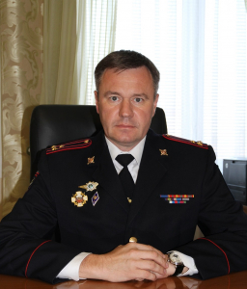
Начальник Краснодарского ЛУ МВД России на транспорте полковник полиции Колесников Вячеслав Валентинович, родился 11 августа 1974 года в городе Ростов-на-Дону, Ростовской области. В 1996 году окончил Ростовский государственный университет путей сообщения, в 2000 году окончил Ростовский юридический институт МВД России по специальности «юриспруденция». В органах внутренних дел служит с 1997 года. За период служебной деятельности прошел путь от оперуполномоченного отделения по экономическим преступлениям ОВД г. Ростов-на-Дону, до начальника Туапсинского линейного отдела полиции Сочинского ЛУ МВД России на транспорте. На должность начальника Краснодарского ЛУ МВД России на транспорте назначен Приказом УТ МВД России по ЮФО от 12.09.2022 г. № 527 л/с.
Структура Краснодарского ЛУ МВД России на транспорте
Белореченский линейный отдел полиции
Тимашевский линейный отдел полиции
Ейское линейное отделение полиции
Линейное отделение полиции в аэропорту Краснодар
Линейное отделение полиции на станции Горячий Ключ
Линейный пункт полиции на станции Усть-Лабинская
Линейный пункт полиции на станции Кореновск
Линейный пункт полиции в речном порту Краснодар
Линейный пункт полиции на станции Староминская
Линейный пункт полиции на ст. Курганная
Майкопский линейный пункт полиции

Сочинское ЛУ МВД России на транспорте
Начальник Сочинского ЛУ МВД России на транспорте УТ МВД России по ЮФО полковник полиции Нетесов Владимир Владимирович
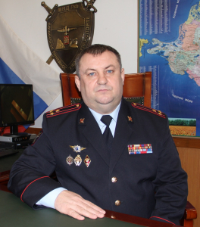
Начальник Сочинского ЛУ МВД России на транспорте полковник полиции Владимир Владимирович Нетесов родился 6 сентября 1967 года в городе г. Чита.
В 2009 году окончил Санкт – Петербургский Университет МВД РФ по специальности юриспруденция. Имеет квалификационное звание – специалист 1 класса.
С 1986 по 1987 год проходил службу в Республике Афганистан. В 1995 году направлялся в служебную командировку в Чеченскую Республику.
В органах внутренних дел МВД России Владимир Нетесов начинал службу в 1993 году в должности бойца отряда специального назначения МВД Республики Хакасия.
С 2002 год по 2006 год проходил службу в отделе по борьбе с экономическими преступлениями криминальной милиции Северо – Западного УВДТ.
В течении 4-х лет являлся заместителем начальника линейного отдела по тыловому обеспечению ЛОВД на станции Санкт-Петербург – Витебский Северо – Западного УВДТ МВД РФ.
С 2010 года возглавлял Санкт-Петербургское линейное управление МВД России на транспорте, а затем, Санкт-Петербург – Балтийский линейный отдел МВД России на транспорте.
Награжден правительственными и ведомственными наградами.
Приказом УТ МВД России по ЮФО № 643 л/с от 02.12.2021г. назначен начальником Сочинского ЛУ МВД России на транспорте.
Адлерский линейный отдел полиции
Линейный отдел полиции в аэропорту Сочи
Туапсинский линейный отдел полиции
Линейное отделение полиции в морском порту Сочи
Линейный пункт полиции на ст. Лазаревская
Линейный пункт полиции на ст. Роза Хутор

Крымское ЛУ МВД России на транспорте
Начальник Крымского ЛУ МВД России на транспорте УТ МВД России по ЮФО полковник полиции Юсупов Марат Фанисович
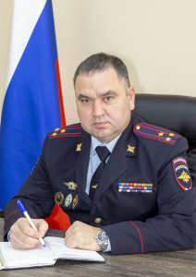
Марат Фанисович Юсупов родился 03 июля 1978 г. в городе Майкоп Республики Адыгея.
В 2000 году окончил Майкопский технологический институт по специальности «экономист». В 2011 году окончил Академию экономической безопасности МВД России по специальности «Юриспруденция».
На службу в систему Министерства внутренних дел попал сразу после демобилизации из рядов вооруженных сил в 2001 году.
В органах внутренних дел прошел путь от милиционера батальона патрульно-постовой службы милиции до заместителя начальника полиции (по оперативной работе). В разные периоды служебной деятельности занимал различные должности, связанные с борьбой с экономическими преступлениями Управления на транспорте по Южному федеральному округу.
С июля 2017 года назначен начальником отдела экономической безопасности и противодействия коррупции Крымского ЛУ МВД России на транспорте.
С июля 2018 года – заместитель начальника полиции (по оперативной работе).
С мая 2019 года исполнял обязанности начальника полиции Крымского ЛУ МВД России на транспорте.
С октября 2019 года - заместитель начальника линейного управления МВД России - начальник полиции Крымского ЛУ МВД России на транспорте полковник полиции.
1 мая 2024 года назначан врио начальника Крымского ЛУ МВД России на транспорте.
Принимал участие в боевых действиях на территории Северо-Кавказского региона.
Женат, воспитывает сына.

Шинкевич Вячеслав Валерьевич
Заместитель начальника ЛУ МВД России – начальник полиции Крымского ЛУ МВД России на транспорте полковник полиции
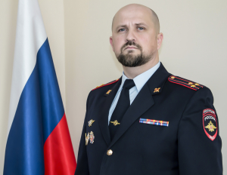
Шинкевич Вячеслав Валерьевич родился 03 июня 1985 года в городе Красноярск.
На службу в органы внутренних дел Российской Федерации поступил в августе 2002 года.
В 2006 году окончил Сибирский юридический институт МВД России по специальности «Правоохранительная деятельность», в 2024 году Академию управления МВД России.
С 2006 по 2009 год проходил службу в должности оперуполномоченного отделения по выявлению налоговых преступлений в сфере потребительского рынка, подакцизных товаров и физических лиц 3-то оперативно-розыскного отдела ОРЧ по налоговым преступлениям ГУВД по Красноярскому краю.
С 2009 по 2014 год занимал различные оперативные должности в органах внутренних дел Российской Федерации.
В 2014 году назначен на должность начальника отделения по борьбе с преступными посягательствами на грузы линейного отдела полиции на станции Базаиха Сибирского ЛУ МВД России.
На службу в Крымское ЛУ МВД России на транспорте поступил в 2018 году, занимал различные руководящие должности.
В 2020 году назначен на должность начальника Севастопольского линейного отдела полиции Крымского ЛУ МВД России на транспорте.
Приказом УТ МВД России по ЮФО от 16 декабря 2024 года № 969 л/с назначен на должность заместителя начальника ЛУ МВД России – начальника полиции Крымского ЛУ МВД России на транспорте.
Награжден медалями МВД России «За отличие в службе» II степени, «За доблесть в службе».

Воронин Александр Александрович
Заместитель начальника ЛУ МВД России - начальник следственного отдела Крымского ЛУ МВД России на транспорте майор юстиции
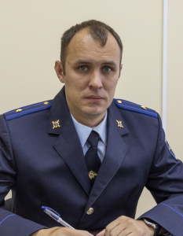
Воронин Александр Александрович родился в марте 1992 года в городе Симферополе АР Крым.
В 2013 году окончил Национальную академию внутренних дел, а в 2016 окончил Академию Генеральной прокуратуры Российской Федерации.
С 2013 года начал свою службу в должности следователя следственного отделения Центрального районного отдела Симферопольского городского управления.
С 2013 по 2018 годы – следователь, старший следователь, старший следователь по особо важным делам Следственного управления МВД
по Республике Крым.
С 2018 по 2020 годы – заместитель начальника отдела МВД России – начальник следственного отдела ОМВД России по Ленинскому району.
С 2020 по 2023 годы начальник отдела по расследованию преступлений на территории, обслуживаемой отделом полиции № 3 «Центральный» следственного управления УМВД России по г. Симферополю.
В октябре 2023 года назначен на должность - заместителя начальника линейного управления МВД России - начальника следственного отдела Крымского ЛУ МВД России на транспорте УТ МВД России по ЮФО.

Гапанович Константин Валентинович
Заместитель начальника Крымского ЛУ МВД России на транспорте полковник внутренней службы
Гапанович Константин Валентинович родился 8 ноября 1973 года в городе Новая Ляля Свердловской области.
С 2000 по 2003 год служил в различных подразделениях ГУИН МЮ Российской Федерации по Свердловской области.
В 2003 году поступил на службу в органы внутренних дел Российской Федерации. Начал карьеру с должности оперуполномоченного отделения уголовного розыска Заречного городского отдела внутренних дел.
С 2003 по 2022 год служил на различных оперативных и руководящих должностях в системе Министерства внутренних дел Российской Федерации.
В 2011 году окончил Московский институт комплексной безопасности по специальности «Юриспруденция», а в 2018 году окончил Академию Управления МВД России.
С 2022 по 2024 год занимал должность заместителя начальника полиции Крымского линейного управления МВД России на транспорте.
В июне 2024 года назначен на должность заместителя начальника Крымского ЛУ МВД России на транспорте.
Награжден медалью МВД России «За отличие в службе» I степени.

Запольский Игорь Николаевич
Заместитель начальника ЛУ МВД России - начальник отдела по работе с личным составом Крымского ЛУ МВД России на транспорте полковник полиции
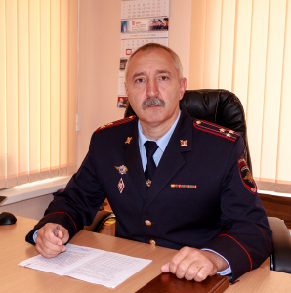
Запольский Игорь Николаевич родился 20 июля 1969 года в селе Тимошенко Крымской области. В 1988 году пошел на срочную службу в Вооруженные силы. С 1995 года начал свой карьерный путь в транспортной милиции Крыма с должности младшего инспектора по досмотру линейного отдела в аэропорту Симферополь.
В 2001 году окончил Одесский институт внутренних дел. Поднимаясь по ступенькам карьерной лестницы, работал на различных должностях начальствующего состава.
В 2017 году стал заместителем начальника Крымского линейного управления МВД России на транспорте.
Женат. Воспитывает дочь.

Структура Крымского ЛУ МВД России на транспорте:
Линейный отдел полиции в аэропорту Симферополь
Линейный отдел полиции на станции Джанкой
Евпаторийский линейный пункт полиции
Севастопольский линейный отдел полиции
Феодосийский линейный пункт полиции
Линейный пункт полиции в морском порту Севастополь
Линейный пункт полиции в морском порту Ялта
Линейный пункт полиции на станции Армянск

Новороссийский ЛО МВД России на транспорте
Начальник Новороссийского ЛО МВД России на транспорте УТ МВД России по ЮФО полковник полиции Абрамов Олег Вячеславович
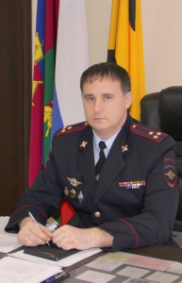
Начальник Новороссийского ЛО МВД России на транспорте УТ МВД России по ЮФО полковник полиции Абрамов Олег Вячеславович родился 19 мая 1976 года в г. Урюпинск Волгоградской области. Имеет высшее юридическое образование. В 1998 году окончил Голицинский военный институт ФПС РФ.
Карьеру в транспортной полиции начал в 2000 году со службы в оперативно-розыскном отделе Волгоградского линейного управления внутренних дел на транспорте в должности оперуполномоченного отделения по незаконному обороту наркотиков.
В 2005 году назначен на должность заместителя начальника отдела уголовного розыска – начальника отделения по раскрытию преступлений против личности и собственности Волгоградского линейного управления внутренних дел на транспорте.
С 2006 по 2007 год исполнял обязанности начальника линейного отделения внутренних дел на станции Сарепта.
С 2010 года работал в должности заместителя начальника линейного управления внутренних дел – начальника МОБ Волгоградского линейного управления внутренних дел на транспорте УТ МВД России по Приволжскому федеральному округу.
В апреле 2012 года приказом №162 УТ МВД России по ЮФО назначен на должность начальника Новороссийского линейного отдела МВД России на транспорте.
За годы службы имеет ведомственные награды от руководства ГУТ и МВД России, а также Министерства транспорта РФ.
Женат, воспитывает двоих детей.
Структура Новороссийского ЛО МВД России на транспорте
Линейный отдел полиции на ст. Новороссийск
Линейное отделение полиции на ст. Крымская
Геленджикское линейное отделение полиции

Анапский ЛО МВД России на транспорте
Начальник Анапского ЛО МВД России на транспорте УТ МВД России по ЮФО полковник полиции Зайцев Андрей Васильевич
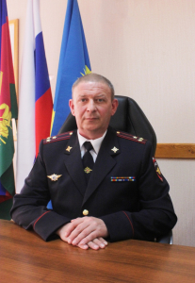
Андрей Васильевич Зайцев родился в 1972 году в Саратове. Окончил Саратовский юридический институт им. Д.И. Курского.
В органах внутренних дел с 1993 года. Работал в различных оперативных подразделениях. С 2008 по 2014 годы возглавлял Астраханский линейный отдел МВД России на транспорте. С 2016 года по февраль 2020 года – оперативно-розыскную часть собственной безопасности УМВД России по Курской области. В период с февраля 2020 года по июль 2021 года служил начальником Отдела МВД России по Камызякскому району Астраханской области.
Награждён медалями Министерства внутренних дел Российской Федерации «За отличие в службе» 3-х степеней.
Приказом УТ МВД России по ЮФО от 6 июля 2021 г. № 312 л/с полковник полиции Зайцев Андрей Васильевич назначен на должность начальника Анапского ЛО МВД России на транспорте. Женат, воспитывает двух детей.
Структура Анапского ЛО МВД России на транспорте
Линейное отделение полиции в аэропорту Анапа
Линейный пункт полиции в морском порту Анапа
Темрюкский линейный пункт полиции

Керченский ЛО МВД России на транспорте
Начальник Керченского ЛО МВД России на транспорте подполковник полиции Рубинчик Сергей Владимирович
Начальник Керченского ЛО МВД России на транспорте подполковник полиции Рубинчик Сергей Владимирович, родился в декабре 1979 года в Донецкой области. В 2002 году окончил Крымский юридический Национальный университет внутренних дел по специальности правоведение. В органах внутренних дел служит с 2002 года. За период служебной деятельности прошел путь от оперуполномоченного уголовного розыска транспортной полиции до начальника линейного отдела на ст. Джанкой. В июле 2020 года назначен начальником Керченского ЛОП Крымского ЛУ МВД России на транспорте. В период с июля 2023 года исполнял обязанности по должности начальника Керченского ЛО МВД России на транспорте, 15 мая 2024 года приказом начальника УТ МВД России по ЮФО № 335 л/с назначен на должность начальника Керченского ЛО МВД России на транспорте. За период службы неоднократно поощрялся ведомственными наградами.
Структура Керченского ЛО МВД России на транспорте
Линейный пункт полиции в морском порту Кавказ
Таманское отделение полиции

Луганский ЛО МВД России на транспорте
Начальник Луганского ЛО МВД России на транспорте майор полиции Гончаров Эдгард Вячеславович

Донецкий ЛО МВД России на транспорте
Начальник Донецкого ЛО МВД России на транспорте полковник полиции Белецкий Максим Федосеевич

Запорожский ЛО МВД России на транспорте
Врио начальника Запорожского ЛО МВД России на транспорте майор полиции Ярещенко Юрий Владимирович

Херсонский ЛО МВД России на транспорте
Начальник Херсонского ЛО МВД России на транспорте подполковник полиции Муравлёв Анатолий Тимофеевич

